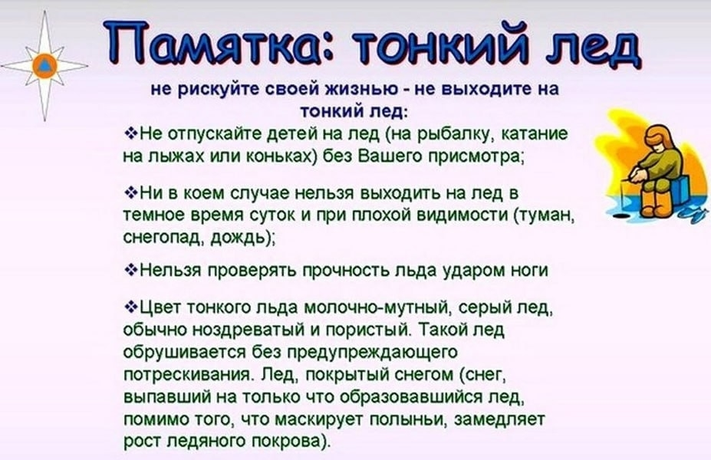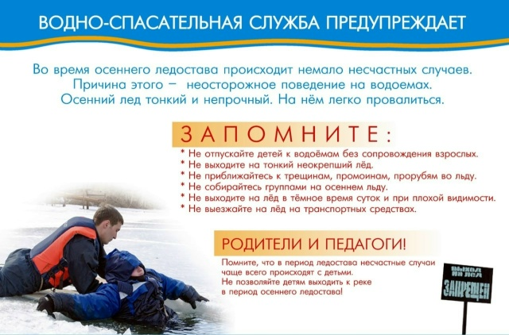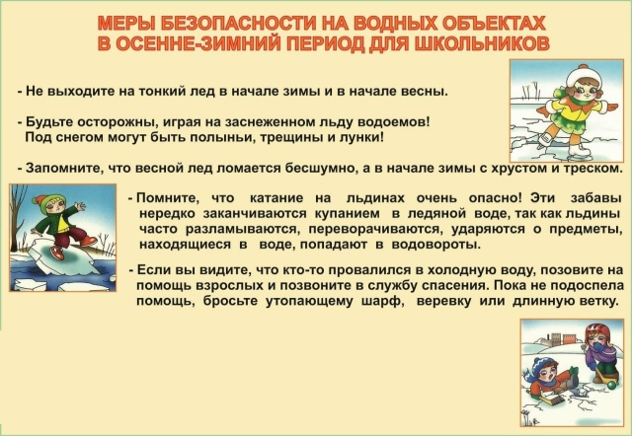
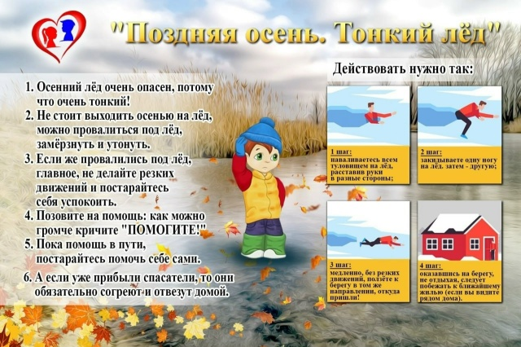

Осторожно "Тонкий лёд!"
ПАМЯТКА ДЛЯ РОДИТЕЛЕЙ И ДЕТЕЙ «ОСТОРОЖНО! ТОНКИЙ ЛЕД!»Всероссийская акция «Тонкий лёд», направленная на предупреждение происшествий на водоемах в осенне-зимний период, которая продлится до весны 2026 года.
ПАМЯТКА ДЛЯ ДЕТЕЙ И РОДИТЕЛЕЙ!
Ежегодно в осенне-зимний период на водных объектах гибнут люди, в том числе дети. Несоблюдение правил безопасности на водных объектах в осенне-зимний период часто приводит к трагедии. Осенний лед в период с ноября по январь, то есть до наступления устойчивых морозов, непрочен. Скрепленный вечерним или ночным холодом, он еще способен выдерживать небольшую нагрузку, но днем, быстро нагреваясь от просачивающейся через него талой воды, становится пористым и очень слабым, хотя сохраняет достаточную толщину.
УВАЖАЕМЫЕ РОДИТЕЛИ! НЕ ОСТАВЛЯЙТЕ ДЕТЕЙ ОДНИХ!
Уделите внимание своим детям, расскажите об опасности выхода на непрочный лед. Интересуйтесь, где ваш ребенок проводит свободное время. Не допускайте переход и нахождение детей на водоемах в осенне-зимний период. Особенно недопустимы игры на льду!
ЧТОБЫ ИЗБЕЖАТЬ ОПАСНОСТИ, ЗАПОМНИТЕ:
✓осенний лед становится прочным только после того, как установятся непрерывные морозные дни;
✓ безопасным для человека считается лед толщиной не менее 10 см. Такой лед образуется при температуре не выше -10 градусов примерно за 10 дней.
✓ переходить водоемы нужно в местах, где оборудованы специальные ледовые переправы. В местах, где ледовые переправы отсутствуют, при переходе следует обязательно проверять прочность льда палкой;
✓ лед непрочен в местах быстрого течения, стоковых вод и бьющих ключей, а также в районах произрастания водной растительности, вблизи деревьев, кустов;
✓ крайне опасен лед под снегом и сугробами, а также у берега.
ЧТО ДЕЛАТЬ, ЕСЛИ ВЫ ПРОВАЛИЛИСЬ И ОКАЗАЛИСЬ В ХОЛОДНОЙ ВОДЕ:
✓ не паникуйте, не делайте резких движений, дышите как можно глубже и медленнее;
✓ раскиньте руки в стороны и постарайтесь зацепиться за кромку льда, придав телу горизонтальное положение по направлению течения;
✓ попытайтесь осторожно налечь грудью на край льда и забросить одну, а потом и другую ногу на лед;
✓ выбравшись из полыньи, откатывайтесь, а затем ползите в ту сторону, откуда шли, ведь лед здесь уже проверен на прочность.
Легкомысленное поведение детей, незнание и пренебрежение элементарными правилами безопасного поведения - первопричина грустных и трагических последствий.
В любом случае при возникновении чрезвычайной ситуации необходимо срочно позвонить по телефону: 112 (все звонки бесплатны).

Методические рекомендации по пропаганде правил безопасности людей на воде в осенне-зимний период «Тонкий лед»
Осенний лед в период с ноября по декабрь, то есть до наступления устойчивых морозов, непрочен. Скрепленный вечерним или ночным холодом, он еще способен выдерживать небольшую нагрузку, но днем, быстро нагреваясь от просачивающейся через него талой воды, становится пористым и очень слабым, хотя сохраняет достаточную толщину.
Становление льда:
• Как правило, водоемы замерзают неравномерно, по частям: сначала у берега, на мелководье, в защищенных от ветра заливах, а затем уже на середине.
• На озерах, прудах, ставках (на всех водоемах со стоячей водой, особенно на тех, куда не впадает ни один ручеек, в которых нет русла придонной реки, подводных ключей) лед появляется раньше, чем на речках, где течение задерживает льдообразование.
• На одном и том же водоеме можно встретить чередование льдов, которые при одинаковой толщине обладают различной прочностью и грузоподъемностью.
Основным условием безопасного пребывания человека на льду является соответствие толщины льда прилагаемой нагрузке:
- безопасная толщина льда для одного человека не менее 7 см;
- безопасная толщина льда для совершения пешей переправы 15 см и более;
- безопасная толщина льда для проезда автомобилей не менее 30 см.
Время безопасного пребывания человека в воде:
• при температуре воды 24°С время безопасного пребывания 7-9 часов,
• при температуре воды 5-15°С - от 3,5 часов до 4,5 часов;
• температура воды 2-3 °С оказывается смертельной для человека через 10-15 мин;
• при температуре воды минус 2°С - смерть может наступить через 5-8 мин. .
Правила поведения на льду:
1. Ни в коем случае нельзя выходить на лед в темное время суток и при плохой видимости (туман, снегопад, дождь).
2. При переходе через реку пользуйтесь ледовыми переправами
3. Нельзя проверять прочность льда ударом ноги. Если после первого сильного удара поленом или лыжной палкой покажется хоть немного воды, - это означает, что лед тонкий, по нему ходить нельзя. В этом случае следует немедленно отойти по своему же следу к берегу, скользящими шагами, не отрывая ног ото льда и расставив их на ширину плеч, чтобы нагрузка распределялась на большую площадь. Точно так же поступают при предостерегающем потрескивании льда и образовании в нем трещин.
4. При вынужденном переходе водоема безопаснее всего придерживаться проторенных троп или идти по уже проложенной лыжне. Но если их нет, надо перед тем, как спуститься на лед, очень внимательно осмотреться и наметить предстоящий маршрут.
5. При переходе водоема группой необходимо соблюдать расстояние друг от друга (5-6 м).
6. Замерзшую реку (озеро) лучше перейти на лыжах, при этом: крепления лыж расстегните, чтобы при необходимости быстро их сбросить; лыжные палки держите в руках, не накидывая петли на кисти рук, чтобы в случае опасности сразу их отбросить.
7. Если есть рюкзак, повесьте его на одно плечо, это позволит легко освободиться от груза в случае, если лед под вами провалится.
8. На замерзший водоем необходимо брать с собой прочный шнур длиной 20 - 25 метров с большой глухой петлей на конце и грузом. Груз поможет забросить шнур к провалившемуся в воду товарищу, петля нужна для того, чтобы пострадавший мог надежнее держаться, продев ее подмышки.
9. Убедительная просьба родителям: не отпускайте детей на лед (на рыбалку, катание на лыжах и коньках) без присмотра.
10. Одна из самых частых причин трагедий на водоёмах -алкогольное опьянение. Люди неадекватно реагируют на опасность и в случае чрезвычайной ситуации становятся беспомощными.
Оказание помощи провалившемуся под лед:
Самоспасение:
- Не поддавайтесь панике.
- Не надо барахтаться и наваливаться всем телом на тонкую кромку льда, так как под тяжестью тела он будет обламываться.
- Широко раскиньте руки, чтобы не погрузиться с головой в воду
- Обопритесь локтями об лед и, приведя тело в горизонтальное положение, постарайтесь забросить на лед ту ногу, которая ближе всего к его кромке, поворотом корпуса вытащите вторую ногу и быстро выкатывайтесь ня ттрп
- Без резких движений отползайте как можно дальше от опасного места в том направлении, откуда пришли;
- Зовите на помощь.
- Удерживая себя на поверхности воды, стараться затрачивать на это минимум физических усилий. (Одна из причин быстрого понижения температуры тела - перемещение прилежащего к телу подогретого им слоя воды и замена его новым, холодным. Кроме того, при движениях нарушается дополнительная изоляция, создаваемая водой, пропитавшей одежду).
- Находясь на плаву, следует голову держать как можно выше над водой. Известно, что более 50% всех теплопотерь организма, а по некоторым данным, даже 75% приходится на ее долю.
- Активно плыть к берегу, плоту или шлюпке, можно, если они находятся на расстоянии, преодоление которого потребует не более 40 мин.
- Добравшись до плавсредства, надо немедленно раздеться, выжать намокшую одежду и снова надеть.
Если вы оказываете помощь:
- Подходите к полынье очень осторожно, лучше подползти по-пластунски.
- Сообщите пострадавшему криком, что идете ему на помощь, это придаст ему силы, уверенность.
- За 3-4 метра протяните ему веревку, шест, доску, шарф или любое другое подручное средство.
- Подавать пострадавшему руку небезопасно, так как, приближаясь к полынье, вы увеличите нагрузку на лед и не только не поможете, но и сами рискуете провалиться.
Первая помощь при утоплении:
- Перенести пострадавшего на безопасное место, согреть.
- Повернуть утонувшего лицом вниз и опустить голову ниже таза.
- Очистить рот от слизи. При появлении рвотного и кашлевого рефлексов - добиться полного удаления воды из дыхательных путей и желудка (нельзя терять время на удаления воды из легких и желудка при отсутствии пульса на сонной артерии).
- При отсутствии пульса на сонной артерии сделать наружный массаж сердца и искусственное дыхание.
- Доставить пострадавшего в медицинское учреждение.
Отогревание пострадавшего:
1. Пострадавшего надо укрыть в месте, защищенном от ветра, хорошо укутать в любую имеющуюся одежду, одеяло.
2. Если он в сознании, напоить горячим чаем, кофе. Очень эффективны грелки, бутылки, фляги, заполненные горячей водой, или камни, разогретые в пламени костра и завернутые в ткань, их прикладывают к боковым поверхностям грудной клетки, к голове, к паховой области, под мышки.
3. Нельзя растирать тело, давать алкоголь, этим можно нанести серьезный вред организму. Так, при растирании охлажденная кровь из периферических сосудов начнет активно поступать к "сердцевине" тела, что приведет к дальнейшему снижению ее температуры. Алкоголь же будет оказывать угнетающее действие на центральную нервную систему.

